

GUSTAVO LUIZ GORDONI
THIAGO FERREIRA CAIRES

SISTEMA DE OUVIDORIA PARA GARANTIA DE AMBIENTES ACESSÍVEIS

Trabalho de Projeto Integrador desenvolvido como exigência parcial para aprovação nas disciplinas envolvidas do Curso Técnico em Informática Integrado ao Ensino Médio do Instituto Federal de Educação, Ciência e Tecnologia, Campus Votuporanga.

Tutor: Prof. Dr. Rafael Garcia Lionel Miani

Votuporanga
2023

Objetivo Geral
O objetivo deste projeto integrador é desenvolver um sistema de ouvidoria voltado para denúncias e sugestões de ambientes acessíveis, como rampas de acessibilidade e calçadas deterioradas. O sistema terá como principal objetivo facilitar a solicitação de manutenção desses espaços, permitindo que as pessoas denunciem obstáculos e sugiram melhorias para tornar a circulação mais acessível para todos.

Objetivo Específico
- Realizar um estudo aprofundado sobre o funcionamento dos sistemas de ouvidorias;
- Realizar um estudo de ferramentas colaborativas para um melhor desenvolvimento de páginas Web, como o framework Bootstrap;
- Elaborar um Diagrama de Entidade Relacionamento;
- Elaborar um Diagrama de Caso de Uso;
- Desenvolver um módulo de cadastro do usuário;
- Desenvolver um módulo de cadastro de requisições;
- Desenvolver um módulo de cadastro do administrador.

Descrição detalhada das funcionalidades do sistema proposto
O sistema terá, como objetivo principal, o registro de denúncias e sugestões, realizadas pelos usuários, relacionadas aos problemas que dificultam ou impedem a garantia de ambientes acessíveis, que serão geridas por um grupo de administradores.
O usuário poderá ter acesso ao sistema de ouvidoria por meio de uma página Web, que possibilitará o cadastro ou login do mesmo. Para o cadastro, o usuário pode informar o nome completo, um e-mail ou telefone (usuário pode selecionar de acordo com sua preferência) e uma senha para acesso ao sistema (a mesma deve ser confirmada). Para o login, o usuário deve informar seu e-mail ou telefone, conforme sua preferência, para identificação e a senha cadastrada.
Para realizar uma requisição, o usuário pode escolher não se identificar (“modo anônimo”), e, em seguida, escolher entre as opções de denúncia ou sugestão (pré-definidas pelo sistema), um título, o endereço, uma descrição (com um número de caracteres mínimo), e poderá, caso queira, anexar uma imagem que diz respeito ao local em discussão.
Com relação ao administrador, em sua interface no Desktop, é necessário que ele realize um cadastro solicitando o nome, DDD, Telefone, CPF, RG, e-mail e senha para acesso ao sistema (ela deve ser confirmada). Para o login, o administrador deve informar seu e-mail, conforme sua preferência e a senha cadastrada.
Com o login realizado, o administrador terá acesso aos requerimentos realizados pelos usuários. Para cada requisição, é necessário que ele atualize as solicitações de requerimento, definindo-as como aceitas, recusadas, em vistoria. Além disso, é preciso que ele retorne uma resposta à requisição do usuário, informando o motivo/justificativa pelo qual a situação foi determinada.

DER
A Figura 1, a seguir, apresenta o Diagrama de Entidade e Relacionamento do sistema. Nele, podemos notar a entidade Usuário, que se relaciona com outra entidade nomeada Requerimentos, sendo que essa também se relaciona com a entidade Administrador. Além disso, cada entidade possui sua chave primária, responsáveis pela identificação de cada uma, junto aos demais atributos.

Figura 1 – Diagrama de Entidade Relacionamento
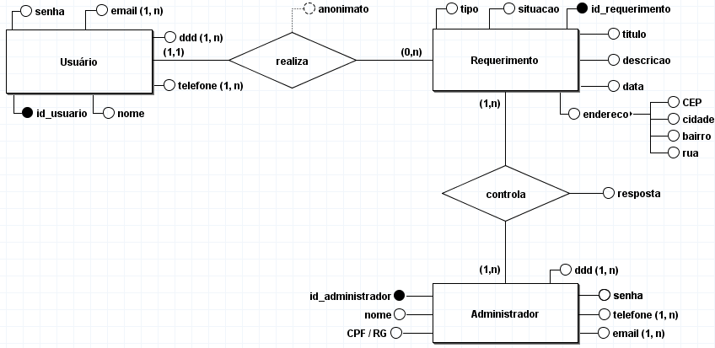Autor: autoria própria, 2023.

Diagrama de Classe
A Figura 2, a seguir, apresenta o diagrama de classe do sistema. Nele estão contidas 3 classes, sendo elas nomeadas como: Usuário, Requerimento e Administrador.

Figura 2 – Diagrama de Classe
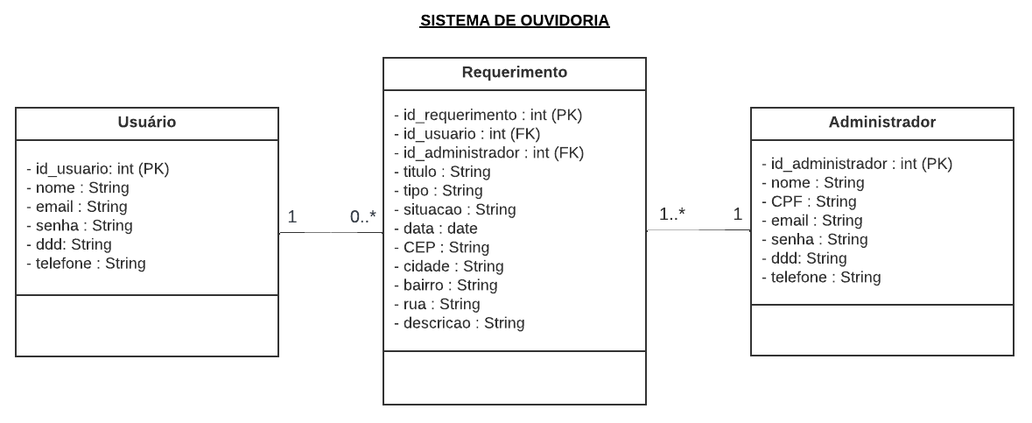Autor: autoria própria, 2023
A classe Usuário possui um relacionamento, do tipo associação, com a classe Requerimento. Em nosso sistema, o usuário pode realizar nenhum ou vários requerimentos, criando assim uma multiplicidade de 0..*. Ademais, cada requerimento pode ser feito por um único usuário, formando uma multiplicidade 1.
Além dessa associação com a classe Usuário, a classe Requerimento também se associa com a classe Administrador, de modo que um administrador pode controlar, no mínimo, um requerimento, sem haver um limite máximo, gerando uma multiplicidade 1..*. Já um requerimento pode ser respondido por um único administrador, criando-se uma multiplicidade

Descrição de quais classes seriam implementadas na parte Desktop
Foi combinado com o tutor, Prof. Dr. Rafael Garcia Lionel Miani, que será realizado a implementação da classe Administrador para a interface Desktop. Ele poderá realizar seu próprio cadastro, realizar login, e acessar os requerimentos realizados pelos usuários, atualizando a situação de cada de requerimento, devendo retornar uma resposta à requisição do usuário, informando o motivo/justificativa pelo qual a situação foi determinada.

